# BAB IV

**IMPLEMENTASI DAN PEMBAHASAN**

## Implementasi Dan Uji Coba Sistem

### Implementasi

Tahap implementasi sistem merupakan proses membangun sistem sesuai dengan rancangan dan desain sistem yang telah dibuat sebelumnya. Tahapan implementasi sistem beberapa diantaranya meliputi potongan program berikut :

1. **CRUD Data Calon Pilkada**

CRUD singkatan dari *Create Read Update Delete* yang digunakan untuk menambah, mengambil, mengubah dan menghapus data kriteria. Potongan program yang digunakan adalah sebagai berikut :

|  |
| --- |
| **public function index(){**  $data['title'] = 'Data Calon Pilkada';  $data['calon'] = $this->CalonModel->semuaCalon();}  **public function form_calon($id = null){**  $data['title'] = 'Tambah Calon Pilkada';  $data['periode'] = $this->PeriodeModel->semuaPeriode();  $data['pemilih'] = $this->PemilihModel->semuaPemilih();  $data['parpol'] = $this->ParpolModel->semuaParpol();  if ($id) {  $data['title'] = 'Edit Calon Pilkada';  $data['detail'] = $this->CalonModel->calonById($id);}  **public function simpan_calon(){**  $this->form_validation->set_rules('id_ketua', 'Ketua', 'trim|required');  $this->form_validation->set_rules('id_wakil', 'Wakil Ketua', 'trim|required');  $this->form_validation->set_rules('kategori', 'Kategori', 'trim|required');  $this->form_validation->set_rules('visi_misi', 'Visi dan Misi', 'trim|required');  if ($this->form_validation->run() == FALSE) {  redirect('admin/calon');  } else {  if ($this->input->post('submit') == "Tambah") {  if ($this->CalonModel->tambahCalon()) {  $this->session->set_flashdata('success', 'Data Calon Pilkada Berhasil Ditambah');  } else {  $this->session->set_flashdata('danger', 'Data Calon Pilkada Gagal Ditambah');  }  } else {  if ($this->CalonModel->editCalon()) {  $this->session->set_flashdata('success', 'Data Calon Pilkada Berhasil Diedit');  } else {  $this->session->set_flashdata('danger', 'Data Calon Pilkada Gagal Diedit');}}redirect('admin/calon');}}  **public function hapus_calon($id_calon){**  $calon = $this->CalonModel->calonById($id_calon);  if ($calon) {  if ($this->CalonModel->hapusCalon($id_calon)) {  if ($calon['photo'] != "defaultcalon.png") {  $img_file = "./assets/images/calon/" . $calon['photo'];  unlink($img_file);}  $this->session->set_flashdata('success', 'Data Calon Pilkada Berhasil Dihapus');  } else {  $this->session->set_flashdata('danger', 'Data Calon Pilkada Gagal Dihapus');}}redirect('admin/calon');} |

**Gambar 4.1 Kode Program CRUD Data Calon Pilkada**

Gambar 4.1 merupakan kode program dari kelas Calon yang digunakan untuk CRUD data calon pilkada, ada empat fungsi yang digunakan yaitu fungsi index, form_calon, simpan_calon dan hapus_calon. Untuk proses query CRUD pada tabel calon, perintah mysql nya disimpan di kelas CalonModel dengan beberapa fungsi. Penjelasan masing-masing fungsi dari kelas Calon di diatas adalah :

1. **Fungsi Index**

Fungsi Index digunakan untuk menampilkan semua data calon pilkada. Fungsi semuaCalon dari kelas CalonModel pada fungsi index digunakan untuk mengambil semua data calon pilkada dari tabel calon yang akan ditampilkan.

1. **Fungsi Form_Calon**

Fungsi ini digunakan untuk menampilkan form untuk menambah data atau mengedit data calon pilkada. Ada beberapa data yang dibutuhkan ketika akan menambah atau mengedit data calon, yaitu :

* Data periode pemilu yang datanya diambil dengan menjalankan fungsi semuaPeriode dari kelas PeriodeModel.
* Data pemilih yang digunakan untuk menentukan calon ketua dan calon wakil. Data didapat dengan menjalankan fungsi semuaPemilih dari kelas PemilihModel.
* Data partai politik yang digunakan untuk menentukan partai politik masing-masing pasangan calon pilkada. Data didapat dengan menjalankan fungsi semuaParpol dari kelas ParpolModel.

1. **Fungsi Simpan_Calon**

Fungsi ini digunakan untuk menambah dan mengubah data calon pilkada. Sebelum data disimpan ditabel calon, data yang diinputkan akan divalidasi, jika data yang diinput masih ada yang kosong, maka akan dikembalikan kehalaman sebelumnya. Jika tidak, maka akan dicek apakah merupakan penambahan atau perubahan data. Jika penambahan data, maka jalankan fungsi tambahCalon dari kelas CalonModel. Jika perubahan data, maka jalankan fungsi editCalon dari kelas CalonModel.

1. **Fungsi Hapus_Calon**

Fungsi ini digunakan untuk menghapus data calon pilkada berdasarkan parameter id_calon yang dikirim. Sebelum data calon pilkada dihapus, akan dijalankan fungsi calonById dari kelas CalonModel yang berfungsi untuk mencari data calon pilkada ditabel calon berdasarkan id_calon. Jika data ditemukan ditabel calon, maka jalankan fungsi hapusCalon dari kelas CalonModel dengan parameter id_calon. Jika proses hapus berhasil, maka hapus file gambar calon pilkada dari penyimpanan.

1. **Fungsi Vote**

Fungsi ini digunakan untuk menyimpan data pilihan yang dilakukan oleh pemilih. Potongan program dapat dilihat pada gambar 4.2

|  |
| --- |
| **public function vote($id_calon){**  $calon = $this->CalonModel->calonById($id_calon);  if ($calon) {  if ($this->CalonModel->voteCalon($id_calon)) {  } else {  $this->session->set_flashdata('danger', 'Gagal vote. Terjadi kesalahan sistem');  }  } else {  $this->session->set_flashdata('danger', 'Gagal vote. Data calon tidak ditemukan');}redirect('/');}} |

**Gambar 4.2 Kode Program Fungsi Vote**

Gambar 4.2 merupakan kode program fungsi vote dari kelas Home. Fungsi ini digunakan untuk menyimpan data pilihan ke tabel kotak_suara. Sebelum data disimpan, akan dijalankan fungsi calonById dari kelas CalonModel yang digunakan untuk mencari data calon pilkada ditabel calon berdasarkan parameter id_calon yang dikirim. Jika data ditemukan, maka jalankan fungsi voteCalon dari kelas CalonModel yang digunakan untuk menyimpan data pilihan calon yang dilakukan oleh pemilih. Jika proses menyimpan data pilihan terjadi kegagalan, maka akan mengirimkan pesan “Gagal Vote Calon”.

1. **CRUD Data Pemilih**

Potongan program berikut digunakan untuk menambah, mengambil, mengubah dan menghapus data pemilih. Dapat dilihat pada gambar 4.3

|  |
| --- |
| **public function index(){**  $data['title'] = 'Data Pemilih';  $data['pemilih'] = $this->PemilihModel->semuaPemilih();  adminView('pemilih/index', $data);}  **public function simpan_pemilih(){**  if ($this->input->post('submit') == "Tambah") {  $cekNIK = $this->PemilihModel->pemilihByNik($this->input->post('nik', true));  if ($cekNIK) {  $this->session->set_flashdata('danger', 'Data Pemilih Gagal Ditambah. NIK Sudah Terdaftar');  redirect('admin/pemilih');  }  if ($this->PemilihModel->tambahPemilih()) {  $this->session->set_flashdata('success', 'Data Pemilih Berhasil Ditambah');  } else {  $this->session->set_flashdata('danger', 'Data Pemilih Gagal Ditambah');  }  } else {  if ($this->PemilihModel->editPemilih()) {  $this->session->set_flashdata('success', 'Data Pemilih Berhasil Diedit');  } else {  $this->session->set_flashdata('danger', 'Data Pemilih Gagal Diedit');}}redirect('admin/pemilih');} |

**Gambar 4.3 Kode Program CRUD Data Pemilih**

Gambar 4.3 merupakan kode program dari kelas Pemilih yang digunakan untuk CRUD data pemilih, ada tiga fungsi yang digunakan yaitu fungsi index, simpan_pemilih dan hapus. Untuk proses query CRUD pada tabel pemilih, perintah mysql nya disimpan di kelas PemilihModel dengan beberapa fungsi. Penjelasan masing-masing fungsi dari kelas Pemilih di diatas adalah :

1. **Fungsi Index**

Fungsi Index digunakan untuk menampilkan semua data pemilih. Fungsi semuaPemilih dari kelas PemilihModel pada fungsi index digunakan untuk mengambil semua data pemilih dari tabel pemilih yang akan ditampilkan.

1. **Fungsi Simpan_Pemilih**

Fungsi ini digunakan untuk menambah dan mengubah data pemilih. Sebelum data disimpan ditabel pemilih, akan dicek apakah merupakan penambahan atau perubahan data. Jika penambahan data, maka jalankan fungsi PemilihByNik dari kelas PemilihModel digunakan untuk mengecek apakah data pemilih sudah terdaftar ditabel pemilih, yang dicek berdasarkan NIK. Jika data pemilih sudah ada, maka akan memberikan informasi gagal yaitu “Data pemilih gagal ditambah, NIK sudah terdaftar”. Jika belum ada, maka jalankan fungsi tambahPemilih dari kelas PemilihModel. Jika perubahan data, maka jalankan fungsi editPemilih dari kelas PemilihModel.

1. **Fungsi Hapus_Calon**

Fungsi ini digunakan untuk menghapus data calon pilkada berdasarkan parameter id_calon yang dikirim. Sebelum data calon pilkada dihapus, akan dijalankan fungsi calonById dari kelas CalonModel yang berfungsi untuk mencari data calon pilkada ditabel calon berdasarkan id_calon. Jika data ditemukan ditabel calon, maka jalankan fungsi hapusCalon dari kelas CalonModel dengan parameter id_calon. Jika proses hapus berhasil, maka hapus file gambar calon pilkada dari penyimpanan.

1. **CRUD Data Partai Politik**

Potongan program berikut digunakan untuk menambah, mengambil, mengubah dan menghapus data partai politik. Dapat dilihat pada gambar 4.4

|  |
| --- |
| **public function index($id = null){**  $data['title'] = 'Data Partai Politik';  $data['parpol'] = $this->ParpolModel->semuaParpol();  if ($id) {  $data['detail'] = $this->ParpolModel->parpolById($id);  }adminView('parpol/index', $data);}  **public function simpan_parpol(){**  $this->form_validation->set_rules('nama_parpol', 'Nama partai', 'trim|required');  $this->form_validation->set_rules('singkatan', 'Singkatan', 'trim|required');  if ($this->form_validation->run() == FALSE) {  redirect('admin/parpol');  } else {  if ($this->input->post('submit') == "Tambah") {  if ($this->ParpolModel->tambahParpol()) {  $this->session->set_flashdata('success', 'Data Partai Berhasil Ditambah');  } else {  $this->session->set_flashdata('danger', 'Data Partai Gagal Ditambah');  }  } else {  if ($this->ParpolModel->editParpol()) {  $this->session->set_flashdata('success', 'Data Partai Berhasil Diedit');  } else {  $this->session->set_flashdata('danger', 'Data Partai Gagal Diedit');  }}redirect('admin/parpol');}}  **public function hapus_parpol($id_parpol){**  $parpol = $this->ParpolModel->parpolById($id_parpol);  if ($parpol) {  if ($this->ParpolModel->hapusParpol($id_parpol)) {  if ($parpol['logo'] != "defaultlogo.png") {  $img_file = "./assets/images/parpol/" . $parpol['logo'];  unlink($img_file);  }  $this->session->set_flashdata('success', 'Data Partai Berhasil Dihapus');  } else {  $this->session->set_flashdata('success', 'Data Partai Gagal Dihapus');  }}redirect('admin/parpol');;} |

**Gambar 4.4 Kode Program CRUD Data Partai Politik**

Gambar 4.4 merupakan kode program dari kelas Parpol yang digunakan untuk CRUD data partai politik, ada tiga fungsi yang digunakan yaitu fungsi index, simpan_parpol dan hapus_parpol. Untuk proses query CRUD pada tabel parpol, perintah mysql nya disimpan di kelas ParpolModel dengan beberapa fungsi. Penjelasan masing-masing fungsi dari kelas Parpol di diatas adalah :

1. **Fungsi Index**

Fungsi Index digunakan untuk menampilkan semua data dan mengubah data partai politik. Fungsi semuaParpol dari kelas ParpolModel pada fungsi index digunakan untuk mengambil semua data partai politik dari tabel parpol yang akan ditampilkan. Untuk mengubah data partai politik, maka akan dijalankan fungsi parpolById dari kelas ParpolModel yang digunakan untuk mengambil data detail partai politik berdasarkan parameter id_parpol yang dikirim.

1. **Fungsi Simpan_Parpol**

Fungsi ini digunakan untuk menambah dan mengubah data partai politik. Sebelum data disimpan ditabel parpol, data yang diinputkan akan divalidasi, jika data yang diinput masih ada yang kosong, maka akan dikembalikan kehalaman sebelumnya. Jika tidak, maka akan dicek apakah merupakan penambahan atau perubahan data. Jika penambahan data, maka jalankan fungsi tambahParpol dari kelas ParpolModel. Jika perubahan data, maka jalankan fungsi editParpol dari kelas ParpolModel.

1. **Fungsi Hapus_Parpol**

Fungsi ini digunakan untuk menghapus data partai politi berdasarkan parameter id_parpol yang dikirim. Sebelum data partai politik dihapus, akan dijalankan fungsi parpolById dari kelas ParpolModel yang berfungsi untuk mencari data partai politik ditabel parpol berdasarkan id_parpol. Jika data ditemukan ditabel parpol, maka jalankan fungsi hapusParpol dari kelas ParpolModel dengan parameter id_parpol. Jika proses hapus berhasil, maka hapus file gambar partai politik dari penyimpanan.

### Uji Coba Sistem

Uji coba sistem dilakukan dengan menggunakan perangkat keras serta perangkat lunak seperti yang tertera di dalam keterangan peralatan pada BAB III.

* 1. **Tampilan Halaman Utama**

Tampilan ini digunakan untuk menampilkan informasi jumlah alternatif, kriteria dan tanggal pada saat itu.

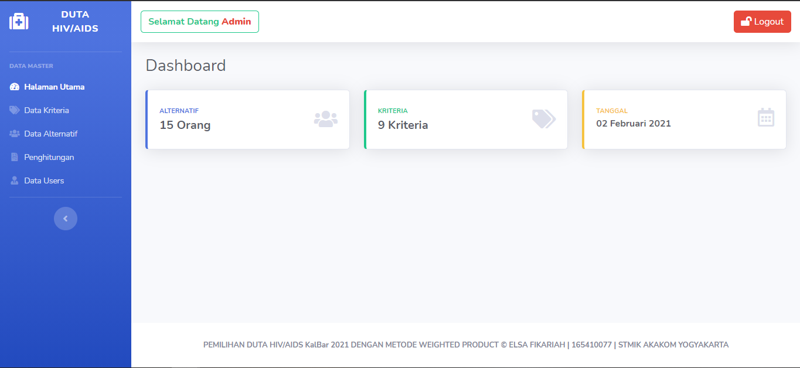

**Gambar 4.6 Tampilan Halaman Utama**

* 1. **Tampilan Data Kriteria**

Tampilan ini digunakan untuk menampilkan informasi data kriteria dan form untuk tambah dan edit kriteria.

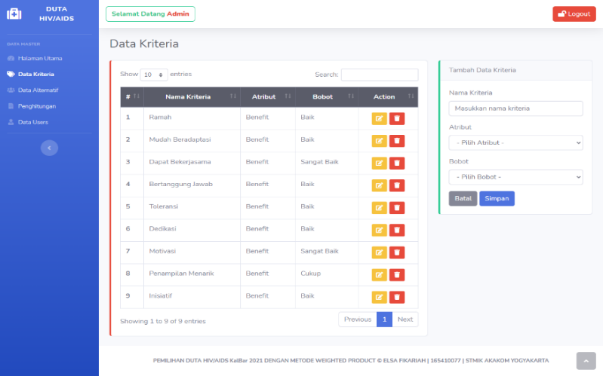

**Gambar 4.7 Tampilan Data Kriteria**

* 1. **Tampilan Data Alternatif**

Tampilan ini digunakan untuk menampilkan informasi data alternatif yang ada ditabel alternatif.

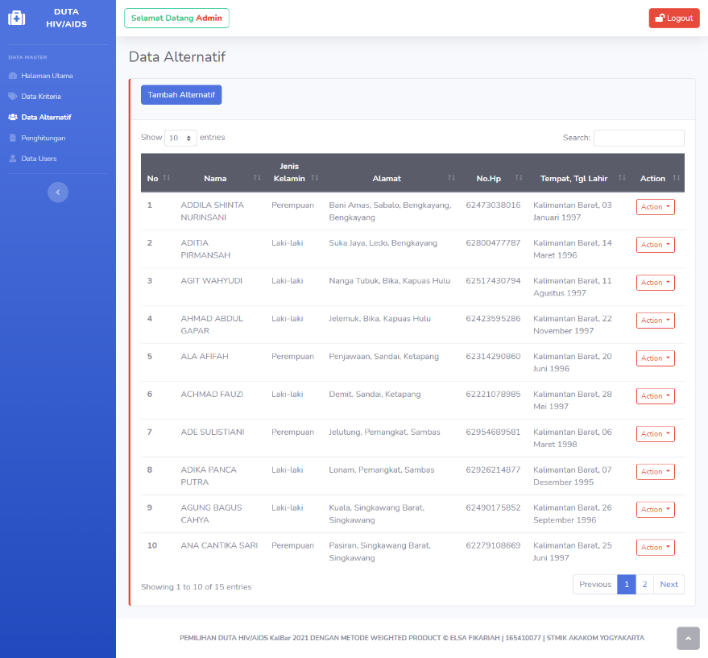

**Gambar 4.8 Tampilan Data Alternatif**

* 1. **Tampilan Form Data Alternatif**

Tampilan ini digunakan untuk menampilkan form tambah dan edit data alternatif dan nilai alternatifnya.

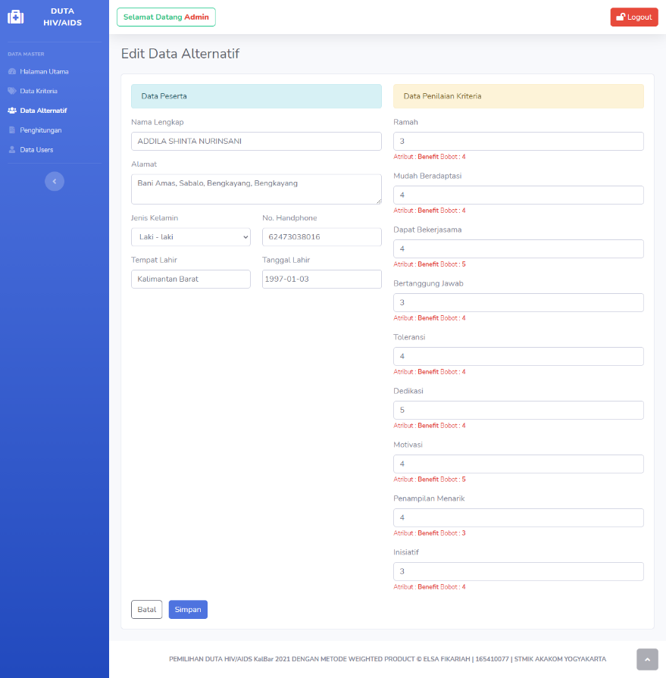

**Gambar 4.9 Tampilan Form Data Alternatif**

* 1. **Tampilan Data Users**

Tampilan ini digunakan untuk menampilkan informasi user yang memiliki hak akses sebagai admin dan form untuk tambah dan edit.

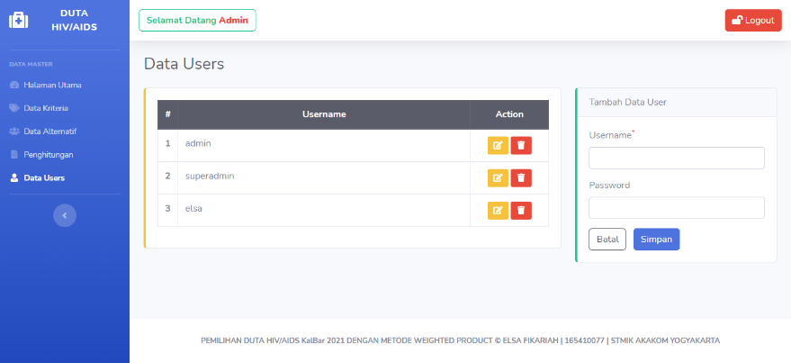

**Gambar 4.10 Tampilan Data Users**

* 1. **Pengujian Penghitungan Metode Weighted Product**

**Tahap 1.** Penentuan kriteria, bobot dan atribut kriteria

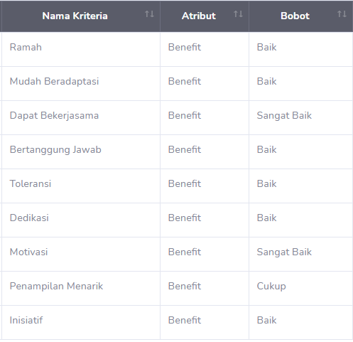

**Gambar 4.11 Kriteria Pemilihan Duta HIV/AIDS**

**Tahap 2.** Memasukkan nilai kriteria untuk setiap alternatif

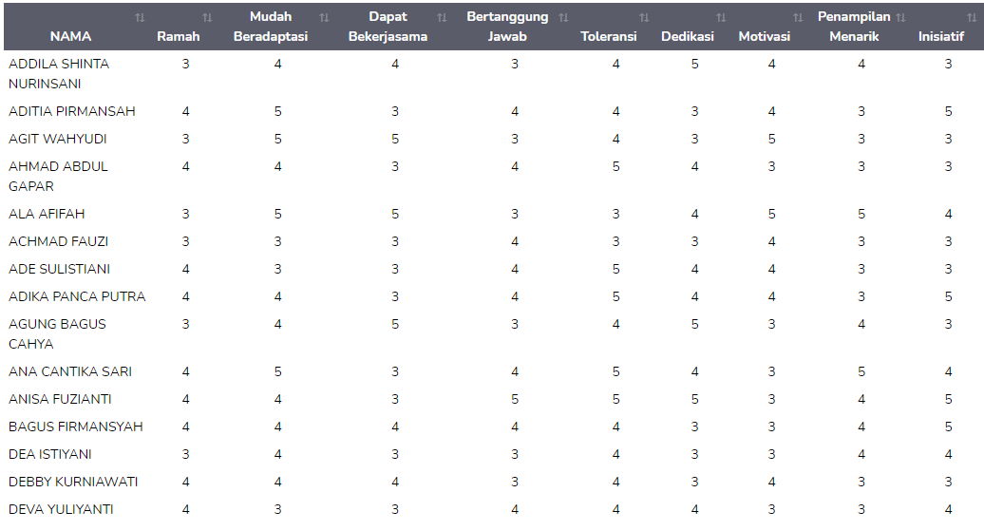

**Gambar 4.12 Nilai Alternatif Setiap Kriteria**

**Tahap 3.** Perbaikan bobot kriteria

Total bobot ∑ wj = 1, sehingga perlu diadakan perbaikan bobot dengan cara :

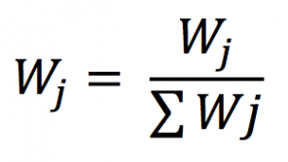

Setelah menghitung menggunakan rumus diatas, maka nilai W dikalikan dengan 1 untuk kriteria yang bersifat benefit dan kalikan dengan -1 untuk kriteria yang bersifat cost. Maka didapat hasil bobot kriteria pada tabel berikut.

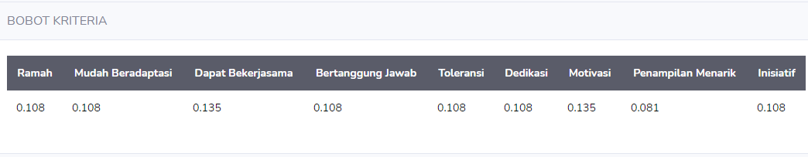

**Gambar 4.13 Hasil Penghitungan Bobot Kriteria**

**Tahap 4.** Menghitung vektor S ternormalisasi setiap alternatif

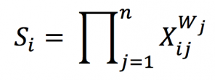

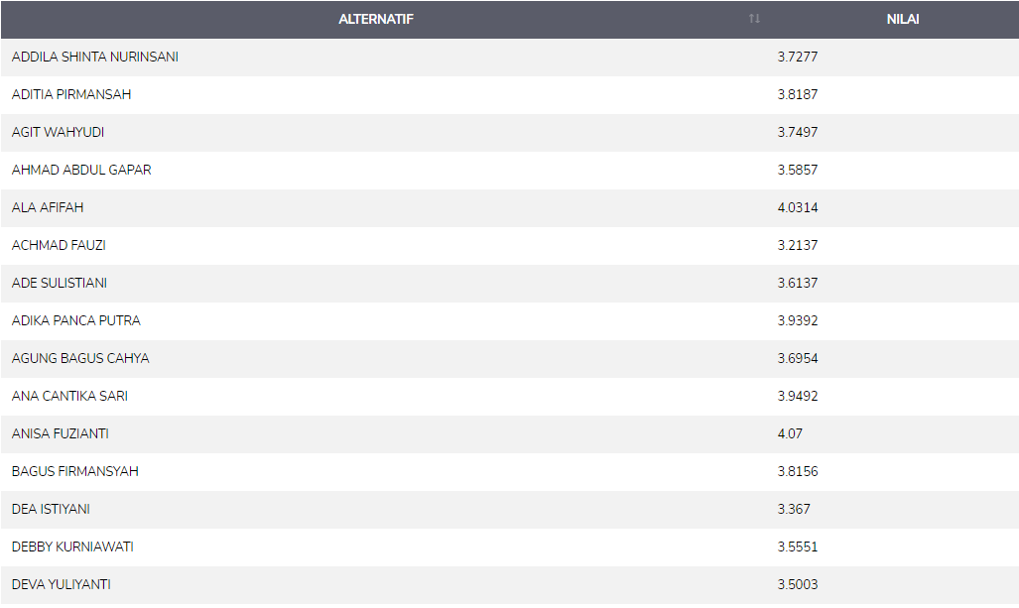

**Gambar 4.14 Hasil Penghitungan Vektor S**

**Tahap 5.** Menghitung vektor V yang akan digunakan untuk perankingan.

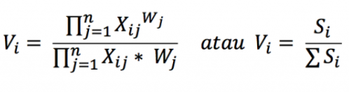

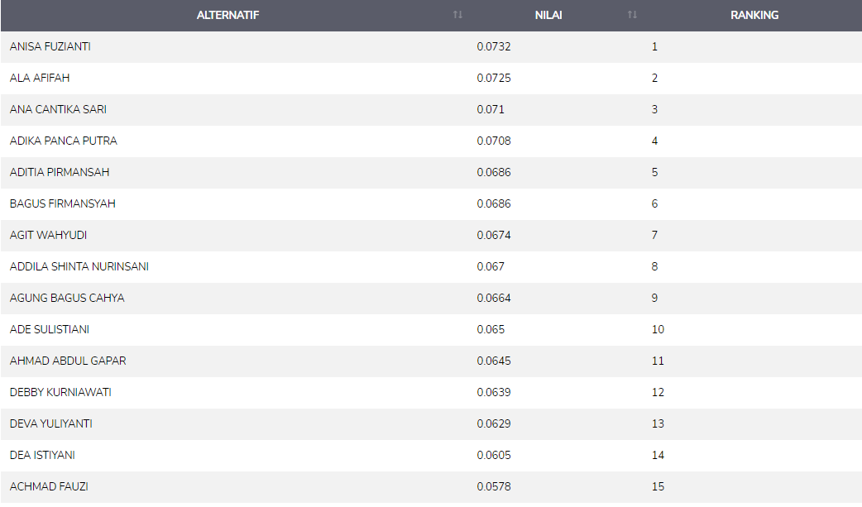

**Gambar 4.15 Hasil Penghitungan Vektor V**

Berdasarkan hasil di atas, direkomendasikan duta dengan nama ANISA FUZIANTI sebagai alternatif terbaik untuk dipilih sebagai Duta HIV/AIDS Kalimantan Barat dengan nilai 0,0732